<https://pt.wikipedia.org/wiki/Segunda_Rep%C3%BAblica_Polonesa>

<https://en.wikipedia.org/wiki/History_of_Poland_(1918%E2%80%931939)>

<https://en.wikipedia.org/wiki/Second_Polish_Republic>

Origem da Secunda Republica polaca: Em 1918-1919, mais de 100 conselhos de trabalhadores surgiram nos territórios polacos; [[18]](https://pt.wikipedia.org/wiki/Segunda_Rep%C3%BAblica_Polonesa#cite_note-19) em 5 de novembro de 1918, em [Lublin](https://pt.wikipedia.org/wiki/Lublin), foi estabelecido o primeiro [Soviete de Delegados](https://pt.wikipedia.org/wiki/Soviete_(conselho)). Em 6 de novembro, os socialistas proclamaram a [República de Tarnobrzeg](https://pt.wikipedia.org/w/index.php?title=Rep%C3%BAblica_de_Tarnobrzeg&action=edit&redlink=1) em [Tarnobrzeg](https://pt.wikipedia.org/wiki/Tarnobrzeg" \o "Tarnobrzeg), na [Galiza austríaca](https://pt.wikipedia.org/wiki/Reino_da_Gal%C3%ADcia_e_Lodom%C3%A9ria). No mesmo dia, o socialista [Ignacy Daszyński](https://pt.wikipedia.org/wiki/Ignacy_Daszy%C5%84ski" \o "Ignacy Daszyński) criou um [Governo Popular Provisório da República da Polônia](https://pt.wikipedia.org/w/index.php?title=Governo_Popular_Provis%C3%B3rio_da_Rep%C3%BAblica_da_Pol%C3%B4nia&action=edit&redlink=1) (*Tymczasowy Rząd Ludowy Republiki Polskiej*) em Lublin. No domingo, 10 de novembro, às 7 horas da manhã, [Józef Piłsudski](https://pt.wikipedia.org/wiki/J%C3%B3zef_Pi%C5%82sudski" \o "Józef Piłsudski), recém-libertado de 16 meses numa prisão alemã em [Magdeburgo](https://pt.wikipedia.org/wiki/Magdeburgo" \o "Magdeburgo), regressou de comboio a [Varsóvia](https://pt.wikipedia.org/wiki/Vars%C3%B3via). Piłsudski, juntamente com o coronel [Kazimierz Sosnkowski](https://pt.wikipedia.org/w/index.php?title=Kazimierz_Sosnkowski&action=edit&redlink=1" \o "Kazimierz Sosnkowski (página não existe)), foram recebidos na estação ferroviária de Varsóvia pelo regente [Zdzisław Lubomirski](https://pt.wikipedia.org/w/index.php?title=Zdzis%C5%82aw_Lubomirski&action=edit&redlink=1" \o "Zdzisław Lubomirski (página não existe)) e pelo coronel [Adam Koc](https://pt.wikipedia.org/w/index.php?title=Adam_Koc&action=edit&redlink=1). No dia seguinte, devido à sua popularidade e apoio da maioria dos partidos políticos, o Conselho de Regência nomeou Piłsudski [Comandante-em-Chefe](https://pt.wikipedia.org/wiki/Comandante_em_chefe) das Forças Armadas Polacas. Em 14 de novembro, o Conselho dissolveu-se e transferiu toda a sua autoridade para Piłsudski como Chefe de Estado (*Naczelnik Państwa*). Após consulta com Piłsudski, o governo de Daszyński dissolveu-se e um novo governo foi formado sob [Jędrzej Moraczewski](https://pt.wikipedia.org/wiki/J%C4%99drzej_Moraczewski" \o "Jędrzej Moraczewski). Em 1918, o [Reino de Itália](https://pt.wikipedia.org/wiki/Reino_de_It%C3%A1lia_(1861%E2%80%931946)) tornou-se o primeiro país da Europa a reconhecer a soberania renovada da Polônia

Guerra-soviética: o Lenin quebrou o tratado de Brest-litovsk, que foi assinado pela Rússia e as potencias centrais(Alemanha, Austra-hungria, Império Turco-Otomano), e começou a mobilizar forças para reconquistar seus territórios perdidos, como os países do báltico, Polonia, Azerbaijão, armênia e Georgia. Lenin considerou a Polonia scomo um obstáculo que a Exército Vermelho deveria atravessa para ajudar os movimentos comunistas.

Ao mesmo tempo, políticos de todos os lados *necessita saber quem que era* queriam expandir as bordas da Polonia para ficar igual as bordas pré 1772, O Presidente da Polonia, Józef Piłsudski começou a mover tropas. Em Março de 1921, foi feito a paz de riga que determinou as bordas da vitoriosa Polonia.

Politica e governo: A segunda Republica Polaca foi uma democracia parlamentar de 1919 a 1926 com o presidente tendo poderes limitados, o parlamento iria eleger o presidente e ele poderia eleger o primeiro ministro.

Partidos da época: os principais partidos eram o partido socialista polaco, os democratas nacionais, vários partidos camponeses, e partidos de minorias éticas, judia, alemã etc.

Gorpe: O marechal Piłsudski assumiu o poder depois do golpe militar em maio de 1926, Seu regime era chamado de Sanacja, entretanto as eleições de 28 ainda são consideradas livres e justas, as próximas 3 eleições foram manipuladas. Como resultado o partido pro governo Campo de unidade nacional ganhou essas eleições Piłsudski morreu após ter feito uma constituição autoritária em 1935.

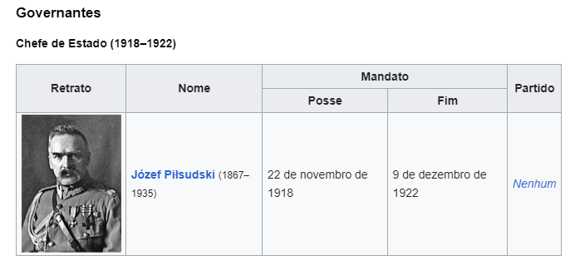 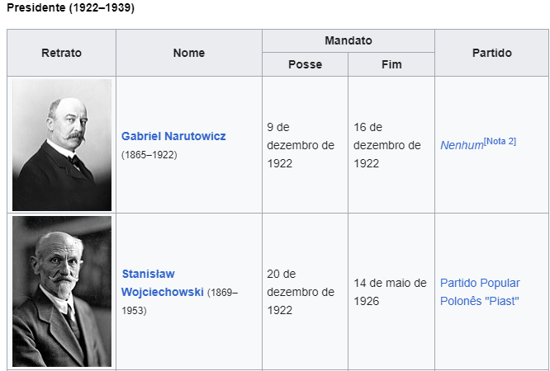 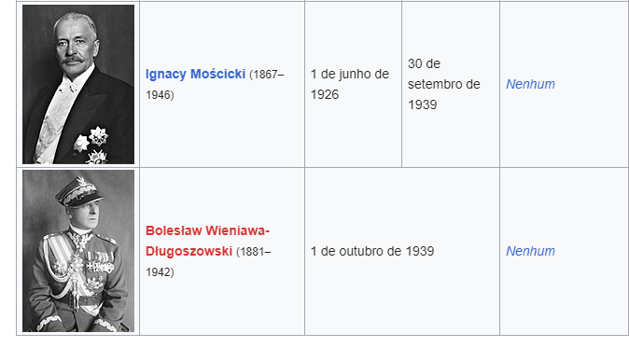

Milicos:

A Polônia entre guerras tinha um grande exército de 270.000 soldados em serviço ativo: em 37 divisões de infantaria, 11 brigadas de cavalaria e duas brigadas blindadas, além de unidades de artilharia. Outros 700 mil homens serviram nas reservas. No início da guerra, o exército polaco conseguiu colocar em campo quase um milhão de soldados, 4.300 armas, cerca de 1.000 veículos blindados, incluindo entre 200 e 300 tanques (a maioria dos veículos blindados eram tanquetes ultrapassados) e 745 aeronaves (no entanto, apenas cerca de 450 deles eram bombardeiros e caças disponíveis para lutar em 1º de setembro de 1939)

Cidade Livre de Danzigue:

A cidade livre de danzig foi uma cidade estado, que existiu